Carols of Europe

In het kader van haar 45 jarig bestaan was het de wens van het Hagenkoor om voor haar jaarlijks concert een programma samen te stellen rond een ( groot ) werk ondersteund door een kamerorkest en dit in samenwerking met zangers uit andere koren.

De keuze viel op de “Carol Suites” van de hand van Mark Hayes, een Amerikaanse componist en arrangeur. De compositie brengt een reeks van herkenbare Europese kerstliederen, zeer toegankelijk voor uitvoerders en toehoorders en verpakt in een leuke en originele orkestratie, zoals mag blijken uit bijgevoegde Youtube-link. https://youtu.be/hbMuAa0cSzQ

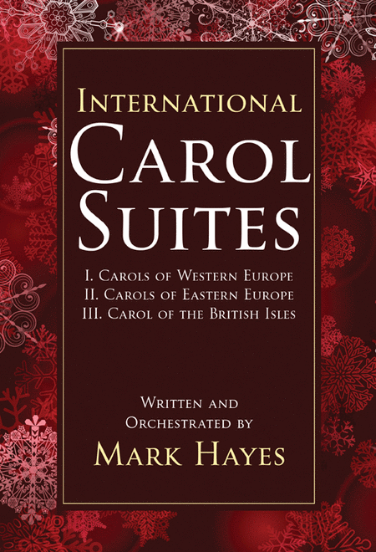

Het programma wordt gebracht in samenwerking met het Instrumentaal Ensemble Orfeo ( http://www.orfeo.be/muziektheater/ ), het Vocaal Ensemble Frizant uit Kampenhout ( www.frizant.be ), en enkele zangers van het koor Cantus Amici uit Mechelen ter versterking van het Hagenkoor.

- Programma van het concert

In het eerste, meer ingetogen deel van het Concert komen Frizant, Het Hagenkoor, en Orfeo afzonderlijk of soms in dialoog aan bod met eigen composities gegroepeerd rond de thema’s “Prélude”, “Aankondiging” en ”Geboorte”.

In het tweede deel concerteren alle uitvoerders samen in het feestelijke “Carols of Europe”

Het volledige concert duurt 1 u 20’ zonder pauze.

- Carols of Europe

Carols of Europe bestaat uit 3 delen :
- West Europa
- Oost Europa
- Britse Eilanden

West Europa :

- Good Christian Men, Rejoice
- Il est né le Divin Enfant
- Noi de la Mare ( Catalonië )
- Still, Still, Still ( Austria )
- Gesu Bambino ( Spain )
- Venite Adoremus
- O Schönes Morgenlicht ( J.S. Bach )
- Les Anges dans nos Campagnes

Oost Europa :

- Bell Carol ( Oekraïne )
- Maryja Panna ( Polen )
- Wzlobie lezy ( Polen )
- Hajej nynej ( Tsjechië )
- Come hear the news ( Bohemen )
- Carol of the Russian Children ( Rusland )

Britse Eilanden

- What Child is this
- God Rest You Merry, Gentlemen
- Deck the Hall
- The Wexford Carol
- Baloo, Lammy
- The Snow Lay on the Ground
- Joy to the World

Kamerorkest : 17 muzikanten

- Mark Hayes

Geboren in Wisconsin ( USA ), 28 maart 1953

Hij groeide op in een creatieve muzikale omgeving waar hij op 10 jarige leeftijd aan de piano reeds zijn improvisatietalent ontwikkelde. Gedurende zijn studies aan de hogeschool droomde hij er steeds meer van om componist te worden. Dit bleek zijn roeping en vandaag is hij internationaal gekend als componist maar ook als dirigent en concertpianist

Zijn muziek vind je vooral in de bibliotheken van kerken en universiteiten. Zijn composities & arrangementen hebben een typische “American Sound” gekenmerkt door stijlen als Gospel, Jazz, Pop, Folk maar ook Klassiek zoals in de “Carols”. Hij publiceerde zomaar eventjes een 1000-tal werken.

Enkele van zijn grote werken zijn de orkestratie van “Civil War Voices” , bekroond als beste Musical in 2010, het “Te Deum” & “Magnificat” voor het eerst uitgevoerd in de Carnegie Hall in New-York en “The American Spirit” en “Requiem” telkens gecreëerd in het Lincoln Center respectievelijk in 2011 en 2013.

